Annexure – 2

Copy of Newspaper Cutting [Marathi & English]

वर्तमानपत्राचे नाव – नवशक्ती
दिनांक – ०२ ऑगस्ट २०२३

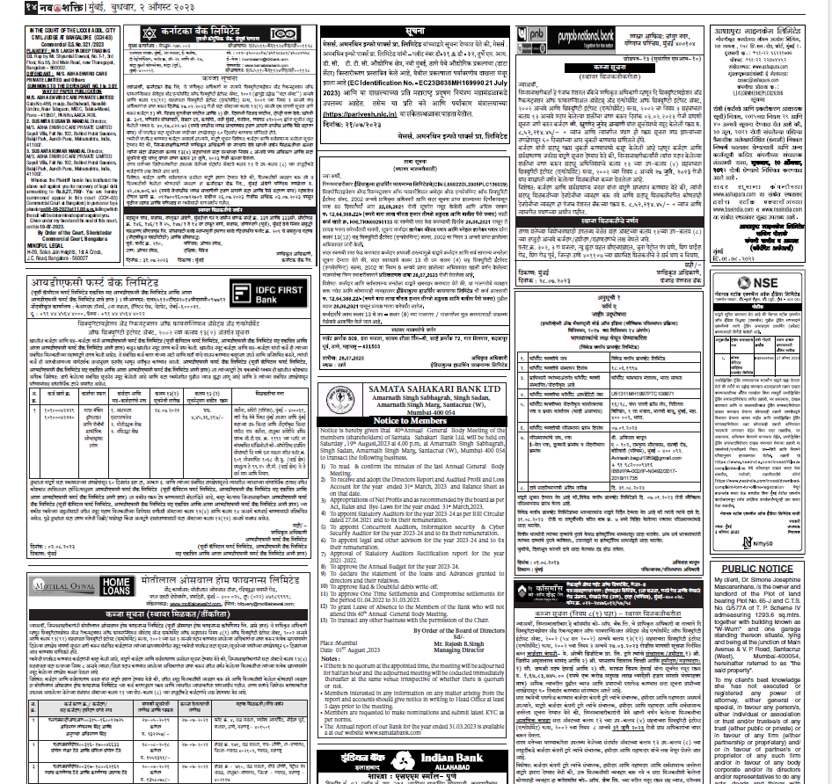

Newspaper Name – Free Press
Date –02 August 2023

